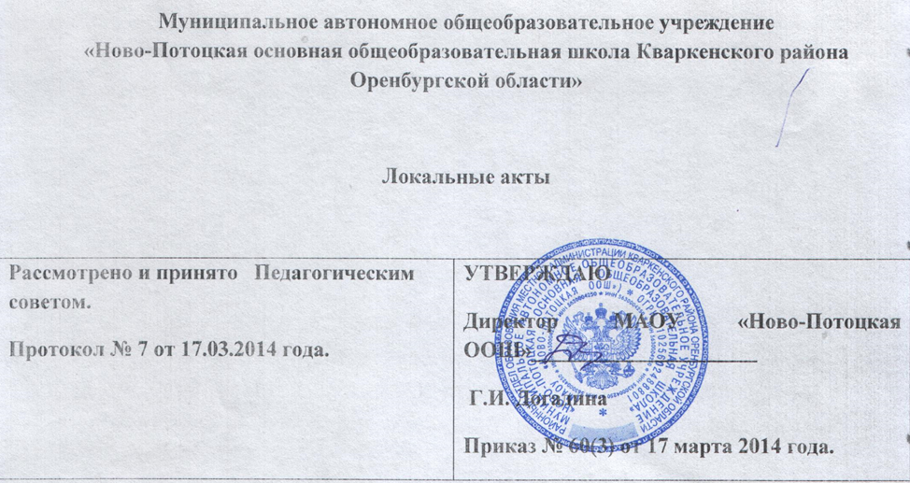
ПОЛОЖЕНИЕ

о соотношении учебной и другой педагогической работы педагогических работников в МАОУ «Ново-Потоцкая ООШ».

Настоящее положение разработано в соответствии с Федеральным законом от 29 декабря 2012 года № 273-ФЗ «Закон об образовании в Российской Федерации», Уставом МАОУ «Ново-Потоцкая ООШ» (далее - ОО).
ОУ самостоятельно в осуществлении образовательного процесса, подборе, расстановке кадров, научной, финансовой и иной деятельности в пределах, установленных законодательством Российской Федерации, и настоящим Уставом.

- Общие положения.
Настоящее Положение регулирует нормирование и соотношение учебной и другой нагрузки педагогической работы в пределах рабочей недели с учетом количества часов по учебному плану, специальности и квалификации работника.
Настоящее Положение распространяется на всех педагогических работников (штатных, совместителей), состоящих в трудовых отношениях с ОО. К педагогическим работникам ОО относятся должности: воспитатель, старший воспитатель, музыкальный работник, педагог дополнительного образования

2. Структура рабочего времени педагогических работников.
2.1. Выполнение педагогической работы педагогами ОО (далее - работники, ведущие педагогическую работу) характеризуется наличием установленных норм времени только для выполнения педагогической работы.
Выполнение другой части педагогической работы работниками осуществляется в течение рабочего времени, которое не конкретизировано по количеству часов.
2.2. Нормируемая часть рабочего времени работников, ведущих педагогическую работу, определяется в астрономических часах и включает проводимые учебные занятия независимо от их продолжительности и короткие перерывы (перемены) между каждым учебным занятием, установленные для обучающихся.
Конкретная продолжительность учебных занятий, а также перерывов (перемен) между ними предусматривается Уставом ОО с учетом соответствующих санитарно-эпидемиологических правил и нормативов (СанПиН), утвержденных в установленном порядке.
2.3. Другая часть педагогической работы работников, требующая затрат рабочего времени, которое не конкретизировано по количеству часов, вытекает из их должностных обязанностей, предусмотренных Уставом ОО, правилами внутреннего трудового распорядка ОО, тарифно-квалификационными (квалификационными) характеристиками, и регулируется графиками и планами работы, в т.ч. личными планами педагогического работника, и включает:
- выполнение обязанностей, связанных с участием в работе педагогических, методических советов, с работой по проведению родительских собраний, консультаций, оздоровительных, воспитательных и других мероприятий, предусмотренных образовательной программой;
- время, затрачиваемое непосредственно на подготовку к работе по обучению и воспитанию обучающихся, изучению их индивидуальных способностей, интересов и склонностей, а также их семейных обстоятельств и жилищно-бытовых условий;
2.4. Дни недели (периоды времени, в течение которых ОО осуществляет свою деятельность), свободные для педагогических работников от проведения учебных занятий по расписанию, от выполнения иных обязанностей, регулируемых графиками и планами работы, педагогический работник может использовать для повышения квалификации, самообразования, подготовки к занятиям и т.п.
2.5. Режим рабочего времени педагогических работников, которым не может быть обеспечена полная учебная нагрузка и гарантируется выплата ставки заработной платы в полном размере в случаях, предусмотренных Постановлением Правительства Российской Федерации от 3 апреля 2003 г. N 191 "О продолжительности рабочего времени (норме часов педагогической работы за ставку заработной платы) педагогических работников образовательных учреждений" (Собрание законодательства Российской Федерации, 2003, N 14, ст. 1289; 2005, N 7, ст. 560), определяется с учетом их догрузки до установленной нормы часов другой педагогической работой.
2.6. Нормируемая часть рабочего времени для воспитателя, старшего воспитателяопределяется 36 часами, музыкального руководителя 24 часами, педагога дополнительного образования-18 часов в неделю при работе на 1,0 ставку. При работе на доли ставок все нормы рабочего времени определяются пропорционально.
2.7. При составлении графиков работы педагогических и других работников перерывы в рабочем времени, не связанные с отдыхом и приемом работниками пищи, не допускаются, за исключением случаев, предусмотренных настоящим Положением.
2.8. При составлении расписаний учебных занятий ОО обязано исключить нерациональные затраты времени педагогических работников, ведущих преподавательскую работу, с тем, чтобы не нарушалась их непрерывная последовательность и не образовывались длительные перерывы (так называемые "окна"), которые в отличие от коротких перерывов (перемен) между каждым учебным занятием, установленных для обучающихся, рабочим временем педагогических работников не являются.
2.9. В каникулярный период, в ремонтные работы педагогические работники осуществляют педагогическую, методическую, а также организационную работу, связанную с реализацией образовательной программы, в пределах нормируемой части их рабочего времени (установленного объема учебной нагрузки (педагогической работы), определенной им до начала каникул, и времени, необходимого для выполнения работ, предусмотренных пунктом 2.3 настоящего Положения, с сохранением заработной платы в установленном порядке.
2.10. Периоды отмены учебных занятий (образовательного процесса) для обучающихся по санитарно-эпидемиологическим, климатическим и другим основаниям являются рабочим временем педагогических работников ОУ.
2.11. В периоды отмены учебных занятий (образовательного процесса) в отдельных группах либо в целом по ОО по санитарно-эпидемиологическим, климатическим и другим основаниям педагогические работники привлекаются к учебно-воспитательной, методической, организационной работе.

3.Определение учебной нагрузки педагогическим работникам.
3.1. Объем учебной нагрузки педагогическим работникам устанавливается, исходя из количества часов по учебному плану и программам, обеспеченности кадрами, других конкретных условий в ОУ. Учебная нагрузка педагогического работника, оговариваемая в трудовом договоре, ограничивается верхним пределом, определяемым Трудовым Кодексом РФ.
3.2. Объем учебной нагрузки педагогических работников больше или меньше нормы часов за должностной оклад устанавливается только с их письменного согласия.
3.3. Педагогическая работа в в той же ОО для педагогических работников совместительством не считается.
3.4. Учебная нагрузка педагогических работников, находящихся к началу учебного года в отпуске по уходу за ребенком до достижения им возраста 3 лет либо ином отпуске, устанавливается при распределении ее на очередной учебный год на общих основаниях и передается на этот период для выполнения другими педагогическим работникам.
3.5. Установленная педагогическим работникам по тарификации заработная плата выплачивается ежемесячно независимо от числа недель и рабочих дней в разные месяцы года.
3.6. Тарификация педагогических работников производится 1 раз в год в сентябре текущего учебного года. В случае, когда учебными планами предусматривается разное количество часов на предмет по полугодиям, тарификация осуществляется также 1 раз в год, но раздельно по полугодиям. При невыполнении по независящим от педагогического работника причинам объема установленной учебной нагрузки, уменьшение заработной платы не производится.

